和平战场：决斗（PKBG）
兼容性测试报告

版本 <1.0>
王浩宇、齐澎、周一凡、谢宜含

修订历史记录
日期 | 版本 | 说明 | 作者
30/7/2019 | 1.0 | 完成兼容性报告初步编写 | 王浩宇

目录

测试报告
- 简介
目的
本测试用例报告主要针对“PKBG”项目第三次迭代完成以后，对该系统的兼容性进行测试。主要包括对玩家正常进行游戏操作等功能的测试。根据上述需求，进行测试用例设计，编写测试用例报告。测试软件功能的实现是否符合设计要求，发现软件开发中存在的各种问题，便于改正。
范围
本文档适用于“PKBG”项目迭代三的测试工作。
定义、首字母缩写词和缩略语
RAM：随机存储器
参考资料
《PKBG软件需求规约》、《和平战场：决斗立项建议书》、《软件工程原理》
概述
1.本文档主要包括对不同系统环境下“PKBG”的页面布局常用功能进行测试设计，编写测试用例报告。
- 测试概要
测试时间：2019/7/30
测试地点：上海交通大学闵行校区
人员：“PKBG”开发组全体成员
测试方法：手工测试
测试内容：在不同的环境下，对软件进行一样的操作，查看软件运行情况。
- 测试环境
- 安卓模拟器运行环境：
Intel(R) Core(TM) i7 7700
16GB RAM
Windows 10 Pro 64bit
模拟器：Genymotion version2.12.1
- 测试结果及分析
  - 测试结果

表1 移动端兼容性测试结果
设备信息 | 点击开始游戏页面跳转 | 输入用户名密码登录游戏 | 创建房间 | 加入房间 | 准备、取消准备 | 退出房间 | 房主开始游戏 | 游戏内拍照 | 进行游戏进行射击
Android 4.3 | √ | √ | √ | √ | √ | √ | √ | √ | √
Android  5.0.0 | √ | √ | √ | √ | √ | √ | √ | √ | √
Android  6.0.0 | √ | √ | √ | √ | √ | √ | √ | √ | √
Android 7.0.0 | √ | √ | √ | √ | √ | √ | √ | √ | √

- 测试结论与建议
在需求规约所给系统型号的要求约束下，“PKBG”软件通过了所有的分辨率测试。
说明使用flex布局对于不同分辨率的支持较好，建议在平时开发中尽可能使用flex布局并减少使用绝对位置。

- 附件
测试安卓模拟机型列表
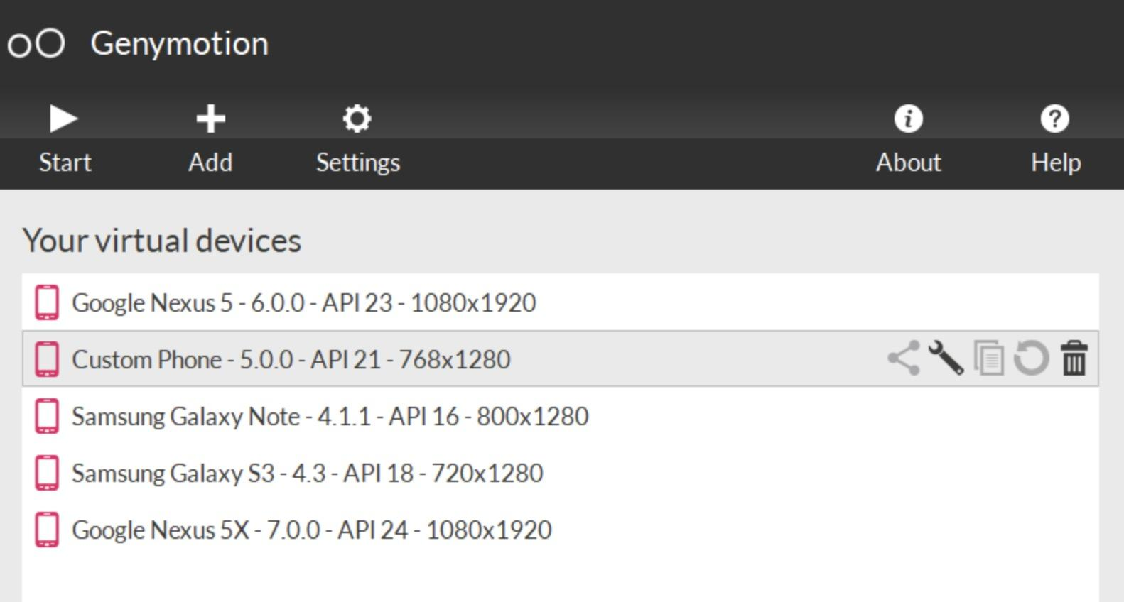
App端兼容性测试部分截图

